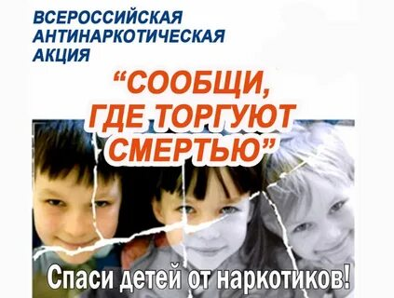
План мероприятий
проведения II этапа Всероссийской акции
«Сообщи, где торгуют смертью»
В МКУ « Котлубанский центр культуры, спорта и библиотечного обслуживания населения»
в период с 17.10.2022 по 28.10.2022 г.

№ п/п | Наименование мероприятия | Место проведения  Исполнители | Срок исполнения
1. | Распространение информации о проведении акции, телефонах доверия а также на сайте dk-kotluban.ru | На досках объявления  МКУ «ЦКБ»  Волонтеры | 17.10.2022  28.10.2022
2. | Информирование обучающихся о проведении акции.  Шок- урок «Спайс.net: в чем вред курительных смесей?» | Дом культуры Холл  МКУ «ЦКБ»  Трещев А.А. | 17.10.2022
3 | «Я выбираю спорт» — спортивно – игровая программа | Дом культуры,  спортзал  Давиденко Н.Г. | 18.10.2022
4. | Показы тематических роликов  ( «Как работают наркотики», «Вся правда о наркотиках!, «Выбор в пользу жизни») по профилактике наркомании перед начало сеансов | Дом культуры  зрит. Зал  Скрипка Е.Ф. | 20.10.2022
5 | Раздача наглядной агитации,в целях осуществления профилактической антинаркотической работы среди молодежи | Площадь ДК,  магазины  (волонтеры)  Трещев А.А. | 21.10.2022
6. | «За здоровый образ жизни» — познавательная беседа | МБОУ «Варламовская СШ»  Трещев А.А.  Скрипка Е.Ф.  Толмачева Ю.А. | 24.10.2022
7. | «Это должен знать каждый!» — волонтерская акция | МБОУ «Варламовская СШ»  Трещев А.А.  Скрипка Е.Ф.  Толмачева Ю.А. | 25.10.2022
8. | Анкетирование «Нужен ли нам здоровый образ жизни?» | МБОУ « Варламовская СШ»  Трещев А.А.  Скрипка Е.Ф.  Толмачева Ю.А. | 26.10.2022
9. | «Наркотики: путешествие туда без обратно» — тематический час | МБОУ «Котлубанская СШ»  Трещев А.А. | 27.10.2022
10. | Веселые старты  «Мы против наркотиков» | Дом культуры  спорт.зал | 28.10.2022
Трещев А.А.
Скрипка Е.Ф.
Толмачева Ю.А.

